# Computação gráfica para visualização de perfis da vegetação

# Relatório 2: Definição de modelos , criação de funções suporte a modelos svgs e aplicação dos dados de entrada gerando um arquivo de saída

# *Rodolfo da Costa Ladeira(graduando em Ciência da Computação)*

# Introdução

Com os modelos em forma de vetor podemos aplicar a ferramenta escolhida a fim de criar os modelos em svg. A necessidade dessa conversão se dá devido ao uso do plugin para a plataforma eclipse, que manipula svg. Para garantir certo acabamento foi utilizado o programa inkscape, esse programa além de ter um editor XML, contém diversas outras funcionalidades que facilitam a manipulação do svg. Com isto, pôde-se criar funções para manipular os modelos e também o arquivo de entrada.

# Objetivo

Definir de forma conclusa os modelos a serem utilizados, posteriormente desenvolver funções para manipular os modelos e assim poder manipular o arquivo de dados de entrada.

# Metodologia

O serviço desempenhado pode ser dividido basicamente em três etapas como já foi dito. A primeira seria a definição dos modelos no formato svg. A segunda e a terceira seria criar classes e métodos que pudessem auxiliar na manipulação dos modelos, e na manipulação do arquivo de entrada respectivamente.

# Definindo modelos

Como já foi dito no Relatório 1, as figuras passam por um processo de conversão até chegarem a extensão svg, que será utilizada no programa. Porém as ferramentas de conversão são limitadas e não tem um conjunto de funcionalidades suficiente para o nosso propósito. Logo para edição final de cada modelo, usou-se o programa inkscape. Com esse programa foi criado e nomeado nós em cada modelo, que posteriormente serão utilizados pelas funções do programa. Retoques nos modelos também foram feitos nessa fase. Os retoques vão desde redimensionamento, coloração até redesenho(visto os modelos sofreram bastante alterações). Assim foram criados doze modelos no formato svg que serão utilizados no programa. Cada modelo é um arquivo svg composto por um conjunto de nós, em que temos separados por nós troncos e copas.

A figura (fig 3.1.1) abaixo mostra uma floresta com 11 dos 12 modelos, o último modelo ainda não foi repassado.

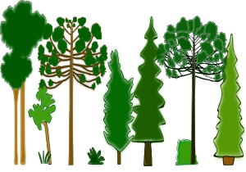

Fig 3.1.1

Uma observação importante é que os modelos ainda não estão em seu estado final, pois falta um último modelo e também falta definir se as dimensões dos mesmo são validos.

# Criação de funções de manipulação de modelos

A medida que se foi criando os modelos, as funções para manipulá-los também foram trabalhadas. Foi criado funções de escala, de translação, plotagem em uma dada célula. As funções trabalham com a estrutura de arquivo XML. Foram criadas também estruturas para capturar os modelos a fim de poder manipulá-los. Para facilitar testes as funções foram criadas separadamente. Somente após a certeza de que tal função estava funcionando de acordo com o desejado é que ela era repassada ao arquivo que contém o código do programa. Para efeito de estética foi criado mais dois métodos: um retira a coloração do modelo deixando-o apenas com o contorno, e outra que muda a sua cor para um tom cinza.

# Criação de funções para manipulação da entrada e saída

Métodos para manipular o arquivo de entrada e para formular a saída são de certa forma o passo final. Antes de falarmos um pouco desde, devemos descrever que o software tem funções que o permite gerar resultado em formatos de saída diferentes, permite também visualizar o resultado em uma janela a parte. Funções de renomeação automática em caso de duplicidade estão presentes. Assim quando a entrada é inserida uma função cuida da criação da quantidade de células necessárias. Métodos para manipular o restante da entrada ainda não estão em forma incubada, então não serão descritos, visto que ainda permanece incertezas como deve ser estruturado o resultado a partir de alguns dados da entrada. Estrutura do tipo tabela foi criada para identificar o valor de um dado dbh para uma entrada aglb.

# Situação atual da árvore de pacotes da plataforma eclipse no desenvolvimento do projeto

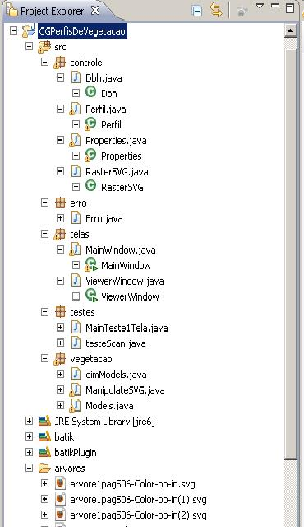Podemos ver superficialmente através do explorador de pacotes da plataforma eclipse a situação atual do projeto(fig 3.4.1)

Fig 3.4.1

# Resultados

Neste relatório não será discutido resultados, visto que a idéia principal do mesmo é apenas demonstrar o desenvolvimento do software. Porém será demonstrado em reunião, um montante de figuras que simulam a execução do mesmo. Logo as figuras poderão ser anexadas ao relatório como efeito de resultados.